
Trieda:
Počet listov:

ELEKTROTECHNICKÉ MERANIE
MERANIE Č. 10

MERANIE AF A FF CHARAKTERISTIKY INTEGRAČNÉHO ČLÁNKU

MERANÝ OBJEKT: Integračný článok

SCHÉMA ZAPOJENIA:

ZAPOJENIE OBVODU PRE MERANIE AF A FF CHARAKTERISTIKY
INTEGRAČNÉHO ČLÁNKU
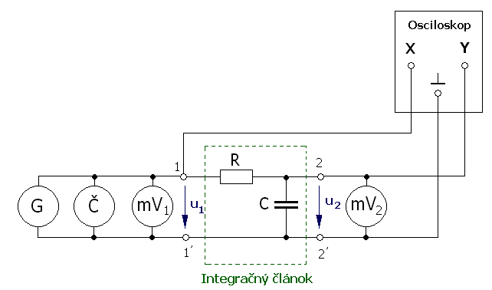

SÚPIS PRÍSTROJOV:

Dátum odovzdania:
Hodnotenie:
Dátum merania:
Meno, priezvisko:

DANÁ ÚLOHA:

Z predložených súčiastok zostrojte integračný článok a realizujte na ňom tieto merania :

- Odmerajte jeho prenosovú, amplitúdovo-frekvenčnú (AF) charakteristiku a fázovú, fázovo-frekvenčnú (FF) charakteristiku.
- Vypočítajte jeho medznú frekvenciu f_{m}.
- Na milimetrový papier zakreslite AF charakteristiku integračného článku a vyznačte na nej medznú frekvenciu f_{m}. Prenos AF charakteristiky vyjadrite a zakreslite na y-ovú os v dB a frekvenciu zakreslite na x-ovú os v logaritmickej mierke. (poprípade v tvare pomerného rozladenia F).
- Na milimetrový papier zakreslite FF charakteristiku integračného článku a vyznačte na nej medznú frekvenciu f_{m}. Na y-ovú os vynášajte fázový posun v uhlových stupňoch [°] a frekvenciu zakreslite na x-ovú os v logaritmickej mierke. (poprípade v tvare pomerného rozladenia F).
- Na dvojkanálovom osciloskope zobrazte a následne zakreslite na milimetrový papier tvar signálu na výstupe integračného článku signálu pri vstupnom signále pravouhlého priebehu s frekvenciami 0,01×f_{m} , 0,1×f_{m} , f_{m} , 10×f_{m} , 100×f_{m} .
- Meranie vyhodnoťte v každom bode danej úlohy.

TEORETICKÝ ROZBOR:
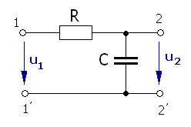 | zložkový tvar napäťového prenosu: | $$\overset{}{A}=\frac{1}{1+j\frac{f}{f_{m}}} [−]$$
 | rovnica pre útlmovú charakteristiku: | $$\left|\overset{}{A}\right|=\frac{1}{\sqrt{1+{\left(\frac{f}{f_{m}}\right)}^{2}}} [−]$$
 | rovnica pre útlmovú charakteristiku v dB: | $$a=−\text{10}\text{log}\left[1+{\left(\frac{f}{f_{m}}\right)}^{2}\right] [\text{dB}]$$
 | rovnica pre fázovú charakteristiku: | $$ϕ=\text{arctg}\frac{f}{f_{m}} [°]$$
 | hraničná frekvencia: | $$f_{m}=\frac{1}{2π\text{RC}} [\text{Hz}]$$

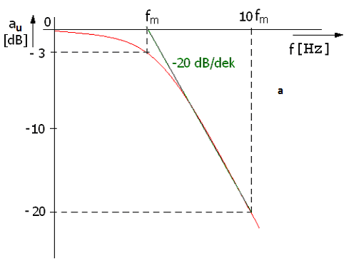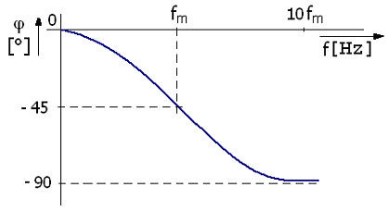

AF charakteristika | FF charakteristika

Určenie fázového posunu
Keď sú na vstupy X a Y pripojené súčasne dve rôzne striedavé napätia u₁ a u₂, ale s rovnakou frekvenciou, na obrazovke osciloskopu sa vytvorí obraz, ktorého tvar závisí od fázového posunu medzi sledovanými signálmi u₁ a u₂.
Ak medzi sledovanými signálmi nie je fázový posun, obrazcom na obrazovke osciloskopu je úsečka (parameter a = 0).
Ak je medzi sledovanými signálmi fázový posun 90°, obrazcom na obrazovke osciloskopu je kružnica (parameter a = b).
Ak je medzi sledovanými signálmi fázový posun iný ako 90°, obrazcom na obrazovke osciloskopu je elipsa (parameter a < b).
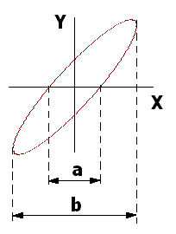
fázový posun $ϕ=\text{arcsin}\frac{a}{b}$ [° ; V, V]

Poznámka:
Znamienko uhla fázového posunu určte na základe teoretických vedomostí.

POSTUP PRI MERANÍ:
- Zapojíme obvod podľa schémy pre meranie prenosovej a fázovej charakteristiky integračného článku.
- Vypočítame medznú frekvenciu f_{m} integračného článku. Pri výpočte je potrebné pripočítať k odporu rezistora R aj hodnotu výstupného odporu R_{G} generátora G !!!
- Na signálnom generátore budeme nastavovať frekvenciu v intervale 10⁻².f_{m} – 10².f_{m} (aspoň 7 meraní pod medznou frekvenciou f_{m} a 7 meraní nad medznou frekvenciou f_{m}.)
- Na digitálnom osciloskope stlačíme tlačidlo „AUTO“ (v sekcii „RUN CONTROL“). Na obrazovke sa objavia vstupný a výstupný signál, ktoré sú umiestnené pod sebou.
- Pre zobrazenie elipsy na obrazovke osciloskopu je potrebné pracovať v režime osciloskopu X-Y. Stlačíme tlačidlo „MENU“ (v sekcii „HORIZONTAL“). Na pravej strane obrazovky sa zobrazí menu označené „Time“. Pri ponuke „Time Base“ stlačíme vpravo tlačidlo, vysunú sa možnosti tejto ponuky a v nej si opätovným stlačením tlačidla zvolíme režim X-Y. Pre potvrdenie vybratého režimu stlačíme otočný gombík označený grafickým znakom .
- Na obrazovke osciloskopu sa zobrazí elipsa. Túto elipsu umiestnime do stredu obrazovky pomocou otočného gombíka označeného „POSITION“ (v sekcii „VERTIKAL“) tak, aby stred elipsy bol v priesečníku osí X a Y rastra obrazovky osciloskopu.
U osciloskopu DS1052E je možné toto umiestnenie urobiť zvolením kanála „CH1“ a následným stlačením otočného gombíka označeného „POSITION“ (v sekcii „VERTIKAL“) Vedľa neho je naznačený prst, gombík a nápis „Zero“. To isté urobíme s kanálom „CH2“. U niektorých osciloskopov je priamo na prednom paneli tlačidlo na umiestnenie elipsy do stredu obrazovky.
- Prepínačom citlivosti označeného „SCALE“ nastavíme oba zosilňovače X a Y osciloskopu na citlivosť napr.: 2 V/diel a zároveň stlačíme tlačidlo „CH1“ a prejdeme do druhej časti ponuky (1/2) menu vlastností tohto kanála a pri ponuke „Invert“ stačíme vpravo tlačidlo a aktivujeme túto funkciu. Rozsvieti sa označenie „ON“.
Meranie AF charakteristiky – meranie napätí u₁ a u₂:
- Pre meranie vstupného napätia u₁ a výstupného napätia u₂ stlačíme tlačidlo „MEASURE“ (v sekcii „MENU“). Na pravej strane obrazovky sa zobrazí menu označené „Measure“. V ponuke „Source“ si zvolíme kanál „CH1“ a stlačíme tlačidlo vpravo pri ponuke „Voltage“. Vysunú sa možnosti tejto ponuky a otočným gombíkom označeným grafickým znakom si nájdeme zobrazenie veľkosti amplitúdy v efektívnych hodnotách, t.j. V_{RMS}. Potvrdenie zvolenej možnosti zobrazenia urobíme stlačením otočného gombíka . . Potom si v ponuke „Source“ zvolíme kanál „CH2“. Stlačíme tlačidlo vpravo pri ponuke „Voltage“ prevedieme voľbu zobrazenia veľkosti amplitúdy v efektívnych hodnotách, t.j. V_{RMS} aj pre druhý kanál „CH2“. Na obrazovke, v jej dolnej časti, sa zobrazia hodnoty napätí u₁ a u₂ vo farbách príslušných kanálov.
Niekedy je výhodnejšie z dôvodu stabilnejšieho zobrazenia veľkostí napätí u₁ a u₂ voliť zobrazenie veľkosti amplitúdy v jej maximálnej hodnote, teda voľba prvej ponuky V_{max}.
- Na signálnom generátore, potenciometrom „AMPL“, nastavíme vstupné napätie u₁ na hodnotu napr. u₁ = 3 V (pri medznej frekvencii).
- Pre nastavené frekvencie odčítame hodnoty napätí u₁ a u₂ a zapíšeme ich do tabuľky.

Meranie FF charakteristiky – meranie parametrov a, b:
- Pre meranie parametrov a, b stlačíme tlačidlo „Cursor“ (v sekcii „MENU). Na obrazovke osciloskopu sa objavia dva zvislé čiarkované kurzory (biely a žltý) a zároveň vpravo sa zobrazí menu označené „Cursor“.
- Pre odčítanie parametrov a, b posúvame kurzory otočným gombíkom označeným grafickým znakom do požadovaných polôh. To, ktorý kurzor chceme posúvať si volíme stlačením tlačidla vpravo pri ponuke „CurA“ alebo „CurB“ v menu.
- Hodnoty parametrov a, b odčítame vo voltoch pri symbole |ΔX| z obrazovky osciloskopu.
- Pre nastavené frekvencie odčítavame hodnoty parametrov a, b a zapisujeme ich do tabuľky.
- Z nameraných hodnôt vypočítame zvyšné parametre tabuľky.
- Na základe vypočítaných parametrov zostrojíme prenosovú a fázovú charakteristiku integračného článku a vyznačíme v charakteristikách hraničnú frekvenciu f_{m}.
Odozva integračného článku na pravouhlý signál na jeho vstupe:
- Na signálnom generátore budeme nastavovať pravouhlý signál s frekvenciami 0,01×f_{m}, 0,1×f_{m}, f_{m}, 10×f_{m}, 100×f_{m}.
- Na osciloskope sledujeme tvar signálu na výstupe integračného článku pre jednotlivé nastavené frekvencie na jeho vstupe.
- Tvar výstupného signálu integračného článku si zakreslíme na milimetrový papier.
(Poznámka: Horeuvedený postup platí pre digitálny OSCILOSKOP - RIGOL DS1052E)
TABUĽKY:
Tabuľka hodnôt pre zakreslenie prenosovej a fázovej charakteristiky integračného článku
Č.M. | f [kHz] | u₁ [V] | u₂ [V] | a [V] | b [V] | a_{u} [dB] | Δϕ [°] | F [-]
 | 0,04
 | 0,07
 | 0,1
 | 0,2
 | 0,4
 | 0,7
 | 1
 | 2
 | 3
 | 4
 | 5
 | 7
 | 10
 | 20
 | 30
 | 40
 | 50
 | 70
 | 100
 | 150
 | 200
 | 300
 | 400

VZOROVÝ VÝPOČET: – výpočet realizovaný pre riadok č. 7 tabuľky

napäťové prenos
$a_{u}=\text{20}\text{log}\frac{u_{2}}{u_{1}}$ [dB] => a_{u} =

fázový posun
$ϕ=\text{arcsin}\frac{a}{b}$ [°] => ϕ =

pomerné rozladenie
$F=\frac{f}{f_{m}}−\frac{f_{m}}{f}$ [-] => F =

kritická (medzná) frekvencia integračného článku
$f_{m}=\frac{1}{2\text{.}π\text{.}C\text{.}(R+R_{G})}$ [Hz] => f_{m} =

Logaritmická stupnica:
Výpočet vzdialenosti bodu v mm.......................... $c=d\text{.}\text{log}f$
Výpočet frekvencie v Hz................................................$f={\text{10}}^{\frac{c}{d}}$

c- vzdialenosť bodu v mm od počiatku súradnej sústavy
d- dĺžka dekády v mm
f- frekvencia

GRAFY:
Na priloženom milimetrovom papieri.

VYHODNOTENIE:

